Défi de Mars : créer un personnage ou un animal avec des objets de la maison

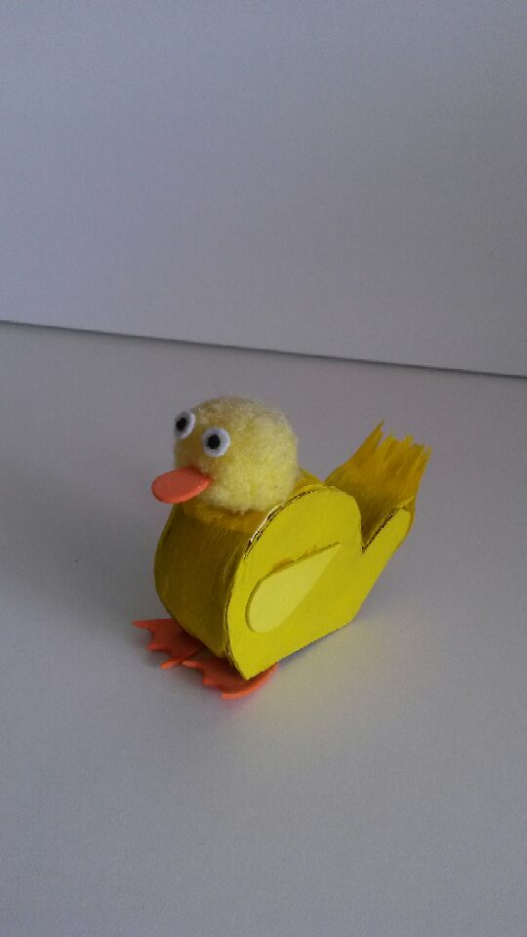

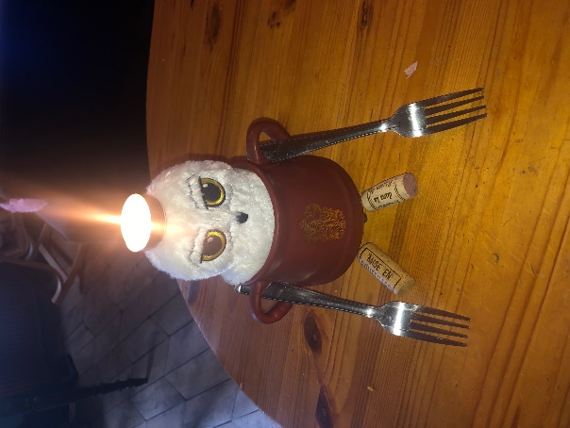

Clara P. **Gagnante ex aequo**

Marine L. **Gagnante ex aequo**